בס"ד

עבודה בהיסטוריה- חמד ועד
סיפור העדות של אהרון כהן
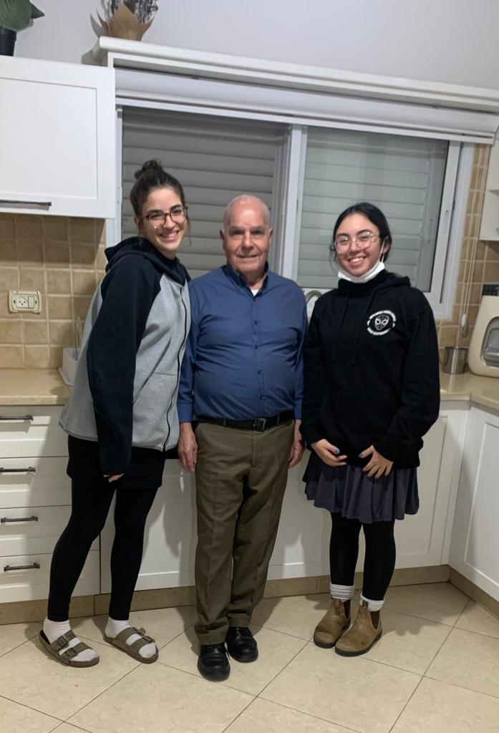

מגישות: הודיה אדרי ואחינועם בן דוד
יא3, אולפנת גילה
תוכן עניינים:
מבוא.........................................................................................................................עמ' 3
הכנה לעדות...............................................................................................................עמ' 3
איתור מידע קצר........................................................................................................עמ' 3
הראיון......................................................................................................................עמ' 5
מרכיבי עדות.............................................................................................................עמ' 7
איתור מקור מידע......................................................................................................עמ' 10
רפלקציה..................................................................................................................עמ' 12

מבוא :
בחרנו לעשות את העבודה על סבא של אחינועם, אהרן כהן, שעלה לארץ בשנות ה-50 בהיותו נער והיווה חלק מההתיישבות בא"י לאחר הקמת המדינה.
ברגע ששמענו על העבודה לא היה לנו ספק שאהרן הוא האדם המתאים. יש בו חביבות גדולה, מאור פנים ורצון עז לשתף את סיפור עברו.
כיום, ניתן לראות את האדם שהוא באופן שלם עקב נסיון חייו אך רצינו לחקור ולדעת יותר על התמודדותיו וחוויות חייו בתוך נער ואיש צעיר אשר עלה ארצה בשנותיה הראשונות של המדינה.

הכנה לעדות:
שם העד: אהרון כהן
שם הוריו: אליהו וסעדה כהן
תאריך לידה: 6.7.1940
שפת אם: מרוקאית
שלטון ודת בארץ המוצא: ערבי- מוסלמי, המלך מוחמד החמישי
שנת עליה: 1954

איתור מידע קצר:
מקום הולדתו של העד: קזבלנקה, מרוקו.
קזבלנקה היא עיר על חופה האטלנטי של מרוקו. אוכלוסייתה מונה כ-4.4 מיליון איש, והיא העיר הגדולה ביותר במרוקו, והנמל העיקרי של המדינה. העיר נחשבת למרכז הכלכלי של מרוקו, בעוד שבירת המדינה ומושב הממשלה הוא ברבאט.
שני גורמים עיקריים הביאו לכך שקזבלנקה הפכה לעיר המרכזית של מרוקו:
המיקום הגאוגרפי - העיר נמצאת במרכז האזור המיושב של מרוקו
הנמל - הנמל הגדול ביותר במרוקו נמצא בקזבלנקה, במפרץ טבעי, מוגן מגלים ומרוחות.
"אנפא" הוא שמה הילידי של העיר, הקדם-ערבי של כפר דייגים קטן שהיה הגרעין ההיסטורי של העיר הנוכחית, עד לשנת 1468 עת נשרפה ונהרסה. לאחר ששוקמה העיר, נהרסה שוב בשנת 1515 על ידי הפורטוגזים ותושביה עזבו אותה. רק בסוף המאה ה-18 חודש בה היישוב. ב-1770 החל הסולטאן מוחמד בן עבדאללה, מן השושלת העלווית, לבנות, לבצר ולפתח אותה על מנת להגן עליה מפני כיבוש נוסף על ידי הפורטוגזים, שבאותו הזמן כבשו את העיר אל-ג'דידה. הוא נתן לה את השם "דאר-אל-בידא", שפירושו בערבית "הבית הלבן" על שם הבית הראשון שנבנה בעיר על ידי הפורטוגזים ובלט בצבעו הלבן. תרגומו הספרדי של השם הוא השגור בפי הציבור: קזבלנקה (בספרדית: "קאזה" פירושו בית, ו"בלנקה" פירושו לבן).
כיום, זבלנקה היא מרכז התחבורה הראשי של מרוקו. העיר מתפקדת כמרכז הכלכלה, התעשייה והמסחר של המדינה. רוב התיירים המגיעים למרוקו נוחתים בנמל התעופה שלה או עוגנים בנמל הים.
לאחר שהוקם הנמל בקזבלנקה, התפתחה העיר בנוסף כצומת דרכים ביבשה ובאוויר: מערך רכבות, תחנות רכבת ומסילות ברזל מודרני שמרכזו בקזבלנקה, נבנה בתחילת המאה העשרים ממוגדור בדרום ועד טנג'יר בצפון, כבישים נרחבים נסללו ממנה ואליה, הוקם בה נמל התעופה בינלאומי ועוד.
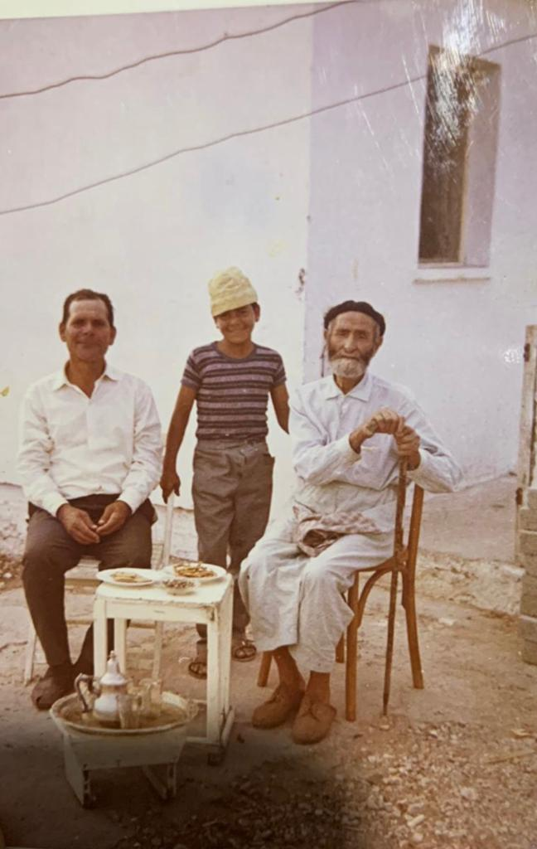
אביו של אהרון (מימין) שנולד בשנת 1885, יושב בחצר ביתו שבקזבלנקה יחד עם שכניו:

הקהילה היהודית במקום בו התגורר העד מבחינת גודלה ומאפייניה:
הקהילה היהודית בקזבלנקה, אשר בשנות הארבעים של המאה העשרים הפכה לגדולה ביותר מבין קהילות יהודי מרוקו והמגרב, השפיעה רבות על פיתוח המסחר בעיר. עד לשנת 1956 היו בה כ-100,000 יהודים שחלקם הגדול התגורר במלאח, הרובע היהודי העתיק. בקהילה היו שינויים תכופים כיאה לכרך הגדול הרצוף שינויי שיפור והתרחבות. בגלל תפקידה כבירה כלכלית ומסחרית, לאחר התבססות השלטון הצרפתי, הפכה העיר יעד להגירה מכל חבלי הארץ.
אהרון מוסיף ואומר כי הוא זוכר שהקהילה הייתה מפותחת מאוד, בעלת עזרה הדדית אף הצד הערבים. הייתה הרגשת שותפות גדולה וידיעה שתמיד אדם יהיה מוכן להושיט יד עבורך. אהרון מוסיף כי למרות החיים יחסית הנוחים בקזבלנקה והקהילה העוטפת, כולם ידעו כי החלום הוא להגיע לארץ ישראל ולירושלים. תמיד היו רגשות כיסופים וכמיהה לעלייה.

יחס השלטון ליהודים בקזבלנקה לפני עלייתו לארץ:
אהרון מספר שהיחס ליהודים לפני עלייתו לארץ מצד השלטון היה שווה ככל שאר האזרחים. בנוסף, הוא הדגיש שהיהדות הייתה מקובלת בקרב החברה במרוקו ואף המחיש לנו זאת ע"י מקרה שקרה. הוא סיפר לנו שבאיזושהי שבת כשהיה ילד הוא זוכר שראה ערבי שסטר ליהודי בגלל שחילל שבת בציבור. הערבי טען שעצם הזלזול של היהודי בדתו פוגעת בערבי אישית ואינה מתקבלת על הדעת.
בשנת 1942 עם פלישת גרמניה למרוקו כחלק מכיבושה במלחמת העולם השנייה, הצהיר מלך מרוקו כי הוא מחויב לדאוג לשלום נתיניו היהודים מה שמעיד על היחס החיובי והתמיכה ביהודי מרוקו. אך הדבר לא הצליח למנוע את הדרדרות מצבם של היהודים והם סבלו מכניסתם של כוחות גרמניה. אהרון משתף שאביו סיפר לו שהם אולצו להירשם ולרשום את ילדיהם כרכוש גרמני. בנוסף, לקחו מהיהודים את רכושם וכתוצאה, אהרון מקבל עד היום פיצויים מגרמניה. עוד הוא משתף כי בסוף המלחמה, בתור ילדים הם היו דורכים על עיתונים שעליהם תמונתו של היטלר.

האירוע שעליו מעוניין אהרון לספר בהרחבה:
מסע עלייתו לארץ והתיישבותו בה.

יציאה לראיון…
אהרון כהן נולד בקזבלנקה בשנת 1940. הוריו אליהו וסעדה במקור מרבאט- עיר הבירה. הם הביאו לעולם 16 ילדים אשר מתוכם 7 זכו לחיות חיים ארוכים. השאר נפטרו בינקותם עקב הרפואה הלא מפותחת והחוסר בחיסונים. אהרון הוא הילד ה-13.
משפחתו של אהרון הייתה משפחה בעלת מסורת אדוקה והם חגגו את כל החגים ברוב פאר ובשילוב מנהגים. בפסח חגגו את ליל הסדר במשך יומיים עקב היותם בחוץ לארץ והוסיף כי אף הערבים הצטרפו לארוחות החג.
הוא ומשפחתו גרו במלאח - שכונה מעורבת הכללה ערבים ויהודים כאחד.
בימים ההם, לא היו בתי ספר ציבוריים אלא חדר בודד בו למדו תורה עם רב.
הוא זוכר במיוחד את תחושת האחדות ששררה בבתי הכנסת בחגים ובשבתות.
אביו עסק בבנייה וריפוד בתים ערביים ובעקבות כך, מעמדם הכלכלי היה יציב.
למרות החיים הנוחים במרוקו, היה רצון גדול לכל היהודים לעלות לארץ ולהתיישב בה. כולם נכחו לדעת שארץ ישראל היא המושא אליו צריך לשאוף להגיע. כל כולך, רצונך ושאיפתך זה הצורך לעלות לא"י.
אהרון מספר שכשנודע לאביו שישנה אפשרות עלייה לארץ, הוא רשם את ילדיו במיידי על מנת שילדיו יזכו לעלות לא"י, להילחם למען היישוב היהודי בארץ, למען המדינה הצעירה וירושלים.
אהרון היה אמור לעלות לארץ ביחד עם אחיו הצעיר ממנו אך עקב העובדה שבתעודת הזהות הוסיפו לו שנה לגיל והורידו לאחיו שנה מהגיל על מנת שאהרון ייחשב האפוטרופוס של אחיו, הדבר לא הסתדר והם נאלצו להיפרד.
שני אחיו, יעקב ורחמים עלו ב-48 ו-50 לפני עלייתו של אהרון.
אהרון עלה לארץ מטעם עליית הנוער אל התחנה הראשונה בדרך לארץ- מחנה הקומבוש שבצרפת אשר הקים יהודי עשיר שמטרתו הייתה להכין את הנערים המגיעים למחנה לקראת העלייה לארץ ולהתיישבות בה. היה שם ריכוז של בני נוער מאלג'יריה, מרוקו ותוניס וביחד הם למדו במשך כמעט שנה את השפה העברית. עודדו את למידת השפה ע"י נתינת פרסים לאלו שדיברו בעברית כל הזמן.
אהרון הגיע לארץ מצרפת באוניית "קדמה" הרעועה ושם הם שהו בבטן האונייה, בתנאים קשים ובצפיפות. הוא הגיע ביום חמישי בערב לשער העלייה ליד חיפה. שם כולם עברו בדיקות הכוללות גם חיסוני גזזת במשך כמה ימים על מנת לבדוק שהעולים לא הביאו עימם מחלות מחוץ לארץ.
מכיוון שאביו של אהרון חתם שהוא דתי בטפסי העלייה של ילדיו, אהרון נלקח למוסד דתי ישר עם הגיעו לארץ- "רמת הדסה".
בהמשך הוא עבר לסג'ערה( כיום-אילניה) ואחיו הגדול שעלה לפניו גר בהרטוב(לימים-בית שמש). אחיו שמע שהוא עלה לארץ וביום שבת, יומיים לאחר הגיעו של אהרון לארץ, הוא נסע אליו ושניהם התאחדו לאחר 4 שנות פירוד. אהרון מספר שהמעמד היה מרגש מאוד והחדיר בו כוחות להמשך מסע התיישבותו בארץ ללא משפחתו על אף התנאים הקשים.
לאחר תקופה, אותו אח לקח את אהרון להרטוב ושם הם חיו במעברה.
המעברות היו פחונים קטנים ורעועים אשר רתחו מחום בקיץ והשמיעו בקול את רעש הגשם בחורף. החיים במעברות היו קשים וצפופים במיוחד בניגוד לחיים היציבים והנוחים שהיו לאהרון במרוקו. בזמן שהשתכן אהרון במעברה, הייתה תקופת הצנע בה אנשים התנהלו עם תלושי מזון וכל אדם קיבל כמות זעומה של אוכל לשבוע. אוכל לפי נפש, מיטות ברזל, ריהוט מינימלי ביותר ובקיצור- התמודדות קשה מאוד.
לאחר תקופה מסוימת מאז הגיעו של אהרון לארץ, הוא נפגש עם אחיו הקטן שדרכיהם נפרדו אי שם ביציאה ממרוקו לצרפת. לאחר מכן, בשנת 56' הוריו עלו בעלייה הגדולה והם כולם גרו ביחד במעברה, בצריף בגודל 25 מטרים רבועים עד שקיבלו שיכון בשנת 57'. אהרון במהלך השנים עבד בחברות רבות כמו סולל ובונה, דיור לעולה, מקורות וקק"ל אשר מטרתה לנטוע כמה שיותר עצים בארץ ולהגדיל את ההתיישבות. אך על אף הקשיים הרבים והעבודה הקשה אהרון ומשפחתו לא התלוננו מתוך פטריוטיות גדולה והערצה לאדמת א"י.
אהרון לקח חלק בבניית מגדל המים, בניין העירייה ועוד.
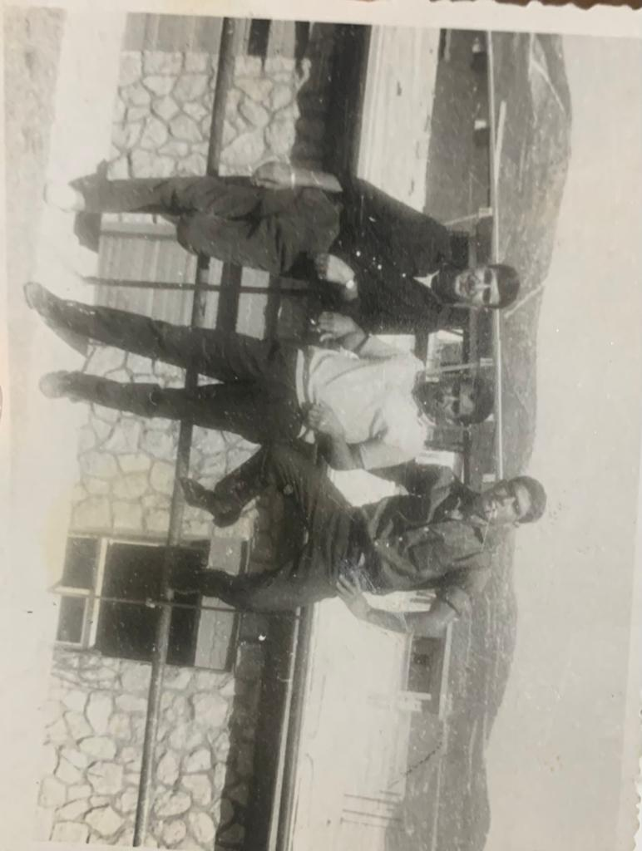
אהרון(מימין) עם חבריו לעבודה על רקע מרכז בית שמש.

כאשר היה בן 18 אהרון חי בקיבוץ גבע במשך שנתיים. אהרון התאהב מיד בעקרונות הקיבוץ. בשותפות הרבה, החינוך החינמי, חוסר המשכנתא, והיות כולם עובדי אדמה ללא קשר למעמד או תפקיד. שוויון בכל התחומים.
בקיבוץ הייתה קומונה אשר דאגה לשותפות והדגישה את עקרונות הקומוניזם אשר הגה היהודי המומר קרל מרקס עקב האכזריות שראה שקיימת בקפיטליזם ובמעמדות.
אהרון היה אחראי על ענף הזיתים ואהב את עבודת האדמה.
סיפור שאהרון סיפר אשר המחיש לנו את היופי שבשוויון היה שעבד עם אדם בשם אבירם בעבודת החציר ובמשך כמה ימים אהרון שם לב כי אבירם לא הגיע לעבודה. כשאבירם חזר לקיבוץ, אהרון ראה כי הוא לבוש במדי צהל ועל כתפו דרגות קצונה ועיטורים. כך אהרון הבין שאבירם הוא בעצם בדרגת אלוף בצה"ל ודבר זה ממחיש את השוויון השרר בין חברי הקיבוץ, בכך שקצין ונער פשוט עבדו באותה העבודה ובשותפות.
במלחמת יום הכיפורים, אהרון גויס מטעם מקורות והיה אחראי על פתיחת קו מים מסיני אל מעבר לתעלה. הם עבדו יום וליל במשך ימים רבים ובנו את הקו לאורך 25 ק"מ. הוא היה אז בן 31 ומספר שהם הצטערו כל כך ולבם נשבר על ההרס מהמלחמה והגופות השרועות שראו כשהתקדמו לאורך הדרך.
אהרון הכיר את אשתו, אסתר בשנת 68' ויחד הם הקימו משפחה והביאו לעולם ארבעה ילדים- אלירן, עדילי, שמרית וניר.
אהרון סיכם את את הראיון במשל שאביו סיפר לו ובמסר:
ברחבי העולם ישנם בכל מקום אריות האורבים לעם היהודי. מה שמביא אותנו להבנה שתמיד יהיו עמים ואויבים אשר יהיו לנו לרועץ. משמע שעל אף כל הקשיים, אי הנוחות וההתמודדויות בהקמת המדינה ובהתיישבות, לעם ישראל אין מקום אחר לחיות בו וזוהי האדמה והארץ אליה הוא שייך, על אף התנגדויות מעמי העולם, לעדי עד.

מרכיבי עדות:
עליית הנוער-
עליית הנוער הייתה תנועה ציונית שהוקמה בגרמניה, במטרה להעלות צעירים יהודים לארץ ישראל, ולהכשיר אותם לעבודה חקלאית.
בשנת 1949 ביקר במרוקו משה קול, ראש ארגון תנועת הנוער. בעקבות ביקור זה, נפתחה תוכנית של עליית הנוער בקזבלנקה(עיר הולדתו של אהרון), ונערכו לקליטת ילדים בארץ. יש הסוברים כי זוהי נקודת פתיחה לתחילת עליית יהודי מרוקו בשנות ה-50.
בשנותיה הראשונות של עליית הנוער, הקשר של הארגון עם הורי החניכים הסתכם בהסכמתם של ההורים לעליית הילדים ארצה(כמו שאביו של אהרון רשם את ילדיו לעלייה באמצעות עליית הנוער).
עליית הנוער, ויקיפדיה. https://he.wikipedia.org/wiki/%D7%A2%D7%9C%D7%99%D7%99%D7%AA_%D7%94%D7%A0%D7%95%D7%A2%D7%A8
מעברה-
מעברה, או בשם הרשמי "יישוב קליטה", היו יישובים זמניים, אשר התקיימו במדינת ישראל בשנות ה-50. את הרעיון להקים מעברות העלה לוי אשכול בעת ששימש כראש המחלקה להתיישבות של הסוכנות. המעברות הוקמו לרוב בשולי יישובים ותיקים או ביישובים ערביים נטושים, כדי לספק דיור לעולים שהגיעו בגל העלייה הגדול שלאחר קום המדינה.
המעברות נועדו להחליף את מחנות העולים ונבדלו מהם בכך שדיירי המעברה נדרשו להתפרנס למחייתם, בעוד דיירי מחנות העולים פורנסו על ידי הסוכנות היהודית. (כמו שאהרון עבד בעבודות בנייה בזמן שהותו במעברה).
מצב התברואה במעברות היה קשה, מספר המקלחות ותאי השירותים היה קטן ביחס לאוכלוסייה והמזון הוכן בתנאים שאינם מאפשרים שמירה על ניקיונו. (כפי שאהרון פירט על תנאי המחייה המכפישים במעברה).
מעברה,ויקיפדיה.
https://he.wikipedia.org/wiki/%D7%9E%D7%A2%D7%91%D7%A8%D7%94

קיבוץ-
קיבוץ הוא צורת התיישבות שיתופית ייחודית לציונות, ליישוב ולמדינת ישראל, המבוססת על שאיפת הציונות להתיישבות מחודשת בארץ ישראל ועל ערכים סוציאליסטיים - שוויון בין בני האדם ושיתוף כלכלי ורעיוני(הערכים בהם האמין ומאמין אהרון). הקיבוץ הוא בדרך כלל יישוב קטן המונה מספר מאות תושבים, ופרנסתו מחקלאות ומתעשייה, כמו אהרון אשר עבד בשנות נעוריו בחקלאות בענף הזית בשהותו בקיבוץ.
לא רק נכסי הקיבוץ היו משותפים – גם החיים החברתיים בקיבוץ התנהלו במשותף. לדוגמה, היו חדרי האוכל בקיבוצים השתמשו בספסלים, לא בשל שיקולי נוחות או עלות, אלא משום שהספסלים היוו דרך נוספת בה התבטאו הערכים הקהילתיים של הקיבוץ.
קיבוץ, ויקיפדיה.
https://he.wikipedia.org/wiki/%D7%A7%D7%99%D7%91%D7%95%D7%A5

מלחמת יום הכיפורים-
מלחמת יום הכיפורים פרצה ביום הכיפורים ה'תשל"ד, 6 באוקטובר 1973, בהתקפת קואליציה של צבאות מדינות ערביות נגד ישראל, בהובלתן של סוריה ומצרים, שנתמכו על ידי חילות משלוח מארצות ערב, בעיקר מעיראק ומירדן. המלחמה התרחשה בעיקר בסיני וברמת הגולן, ונמשכה עד 24 באוקטובר 1973, יום כניסת הפסקת האש לתוקף. חילופי אש נמשכו עד 26 באוקטובר בחזית המצרית בסיני ועד מאי 1974 בחזית הסורית ברמת הגולן בתום מלחמת ההתשה במובלעת הסורית.
בזירת הדרום בחצי האי סיני ניצבו כוחות צה"ל על קו המים של תעלת סואץ – תעלת מים באורך של כ-160 ק"מ, ברוחב של 180 עד 220 מטר ובעומק 16 עד 20 מטר – שמנעה מעבר ישיר ונוח בין הגדות, אותו קו מים אותו אהרון בנה במלחמה.

איתור מקור מידע:
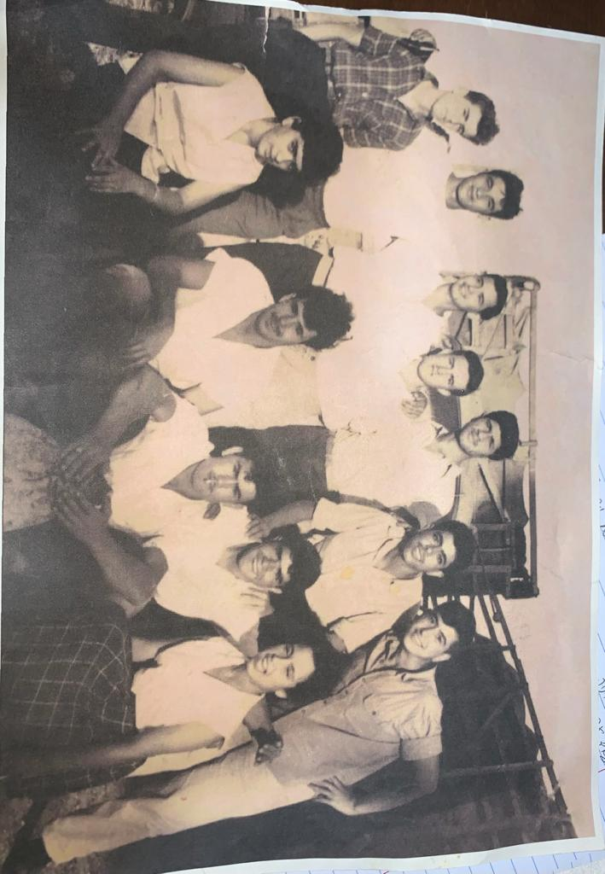
את תמונה זו צילם צלם רנדומלי שהגיע לקיבוץ גבע על מנת לתעד את חברי הקיבוץ ואת אורח חייהם בעת שהותו של אהרון שם והוא שמר אותה לאורך שנים ופיתח עותק גדול יותר שלה.
בתמונה מצולמים אהרון(בשורה התחתונה, השני מימין) וחבריו לקיבוץ גבע.
ניתן לראות את השוויון בכך שגם גברים וגם נשים היו שותפים למאמץ ולעשייה החקלאית בקיבוץ. עוד ניתן לראות בתצלום את הלבוש הדי דומה, הפשוט היומיומי שלבשו כולם, מה שמעיד על השוויוניות הכלכלית בין כלל חברי הקיבוץ.
במהלך הראיון היה ניתן לראות את האהדה הרבה שיש לאהרון לעקרונות הקיבוץ ולערכיו (הכוללים קומוניזם ושוויון בין השאר).
הערכתו של אהרון לקיבוץ יצרה מצידו ומצידנו התרגשות מסויימת כאשר הציג בפנינו את התצלומים.
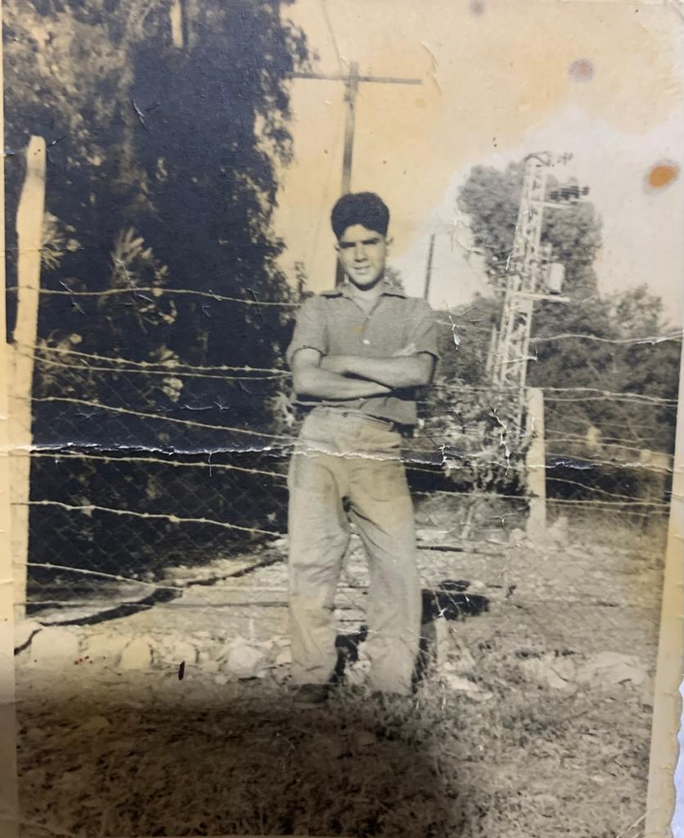
בתמונה זו אהרון עומד, בגיל 14 בלבד, על רקע גדרות מעברת בית שמש.
ניתן לשים לב לבגדי העבודה שלבש שאפיינו את
עבודת הכפיים אשר הייתה מנת חלקם של כל מתיישבי
הארץ ואף של ילדים בגילו.
כשהובאה לפנינו תמונה זו, נוכחו לראות את ההבדל
הגדול בין אורח חייהם של נערים צעירים בשנותיה
הראשונות של המדינה לבין אורח החיים שלנו,
הנערים הצעירים כיום.
חשנו גאווה גדולה על היות הדורות שלפנינו בעלי חלק
משמעותי בבניין המדינה.

" הדים לעדות"- רפלקציה קבוצתית ואישית:

רפלקציה אישית- אחינועם:
כנודע לי על העבודה עלינו לבצע, נרגשתי מאוד מעצם המחשבה שאזכה לראיין יחד עם הודיה את סבי ולשמוע על סיפור עלייתו לארץ בפרוטרוט, לגלות עוד פרטים על האדם שבזכותו אני כאן ולהעניק לו הקשבה שלא תמיד נמצאת לאנשים בגילו.
בימינו, קצת שוכחים מהאנשים אשר עשו בשבילנו הכי הרבה ומרוץ החיים לא מאפשר להתמקד בהם ובדברים החשובים באמת. לתחושתי, העבודה נתנה לי ולהודיה את ההזדמנות לשים את תשומת ליבנו לעניין חשוב יותר, משמעותי יותר מהשגרה הרגילה.
לפני ביצוע הראיון, הכנו שאלות לעדות על מנת שנדע במה להתמקד והדבר עזר לנו מאוד בהפניית השאלות כלפי אהרון.
כאשר סבי פרש בפנינו את סיפור עברו, הרגשתי זכות גדולה לשמוע מסע חיים שכזה ממקור ראשון וחשתי הערכה גדולה כלפיו וגאווה עצומה על האיש שהוא ועל הערכים בהם הוא מאמין ואותם הוא מייצג.
סבי תמיד היה ועודנו דמות מאוד מיוחדת ומשמעותית בחיי. הוא אחד מהאנשים היקרים לליבי ותמיד אודה לו על נעימות ההליכות כלפיי וכלפי כולם, האמפתיה, החום והחיוך הרגיש.
אני חושבת שזו הייתה הזדמנות ענקית לשמוע כיצד המדינה התנהלה בינקותה מנקודת מבט אישית וללמוד עוד על השלבים בהתפתחותה עד הגיעה למדינה שהיא היום.
לדעתי, השמיעה של סיפור העדות מאדם שחווה זמנים כאלו משמעותיים למדינה שלנו ולעם עזרה לי להתחבר יותר לשורשים שלי, גם מהבחינה המשפחתית וגם מהבחינה המדינית. שמיעת הסיפור פנים מול פנים בצורה אותנטית עדיפה על לימוד יבש של עובדות.
החלק בביצוע הפרויקט בו נהניתי ביותר בוא לראות את התמונות מעברו של סבי אשר המחישו לי בצורה חזותית את החיים הדלים אך מלאי התקווה והתגשמות החלום, את עבודת הכפיים ואת הפשטות.
העבודה שהגשנו בהחלט סיפקה אותי ואני מרגישה שעצם ההנאה שלנו בכתיבתה ובביצוע הראיון, שפכה אור חיובי על עריכתה וגרם לה להיות שזורה באני שלנו מכיוון שהזדהנו עם הערכים אותם סבי הציג בהתרגשות.
לקחתי איתי כערך לעתיד את הסובלנות והחמלה כלפי כל אדם שיש בסבא שלי. את האמפתיה, האכפתיות כלפי הזולת והאמונה שבכל אדם טמון טוב.

רפלקציה אישית- הודיה:
כשנודע לי על העבודה הייתי נרגשת מאוד וציפיתי לראיין אדם מעניין, ערכי וחביב כמו אהרון. אני מאודד נלהבת ומחוברת לנושאי העבר של א"י וזו הייתה חוויה מיוחדת להחכים ולשמוע עליהם ממקור ראשון. לפני המפגש אני ואחינועם ישבנו והכנו שאלותהכוונה שעזרו לנו להוביל את הראיון ולהפיק את המירב מהזמן עם אהרון.
כפי שציינתי מקודם, אני מאוד אוהבת ללחקור על עברה של א"י וההיסטוריה שלה, וכששמעתי את סיפורו האישי של אהרון, ההקרבה, העליות והמורדות,והחוויות שלו שקרו בזמן אירועים היסטוריים שונים הרגשתי שמחה גדולה על הזכות לשמוע את דבריו של אהרון וחשתי אמפתיה רבה כשהוא שיתף עמנו את הסיפורים והמקרים המרגשים שעברו עליו.
למדתי מהמפגש המון עובדות היסטוריות שלא הייתי נחשפת אליהן אילולא הראיון. אהרון המחיש לנו את הלך החיים בארץ לפני שנים רבות, וראיתי לנגד עיניי את השוני העצום בין אורח חיינו בימינו אנו לעומת החיים בתקופתו וזה היה מאוד מרתק.
החלק שהכי נהניתי בו לאורך העבודה היה לא ספק הראיון בו נפגשנו עם אהרון בביתו. החוויה הייתה מהנה ונעימה,אהרון הוא אדם חביב ונעים הליכות וענה לכל שאלותינו בחפץ לב, ושיתף אותנו בסיפור חייו המעניין.
במהלך העבודה חשתי שפיתחתי מאוד את יכולת ההתנסחות, כאשר גם אני וגם אחינועם השתדלנו למצוא את המילים המדויקות והנכונות ביותר שישקפו את דבריו של אהרון בצורה המיטבית.
כמובן שאני מסופקת מאוד ושלמה עם העבודה, כי השקענו בה המון מחשבה והשקעה, ומעבר להכל, הדבר הנעלה ביותר הוא שתיעדנו והעלינו על הכתב את סיפור חייו של אהרון שמסמל את המאמץ של הדורות הקודמים בהתהוות המדינה, עבורנו, דור העתיד ולעוד דורי דורות אחרינו. אהרון יכול לשמש דוגמה לכל אחד ואחד מאיתנו, בגודל ההקרבה והתקווה שלו שליוו וימשיכו ללוות אותו למשך כל חייו.
הייתי ממליצה מאוד לאמץ דרך זו כדרך לימודית מהמון סיבות. ראשית, התמודדנו בצורה עצמאית יחסית עם העבודה וזה גילה לנו שיש בנו את המסוגלות לכך. שנית, לדעתי, לפעמים רובנו לא מקדישים מספיק זמן למען הדורות הקודמים לנו למרות שיש להם כל כך הרבה מה להעביר לנו ולספר לנו. הם היו כאן באירועים היסטוריים חשובים ואילולא העבודה אני לא בטוחה שהייתי מתוודעת לכל הדברים והתגליות שנחשפו לפניי במהלך העבודה. הדור הזה גם שמח ורוצה להעביר את ידעו וסיפוריו הלאה, ואין יותר מקסים מלשמח ולשמוע את האנשים שבזכותם אנחנו כאן, בכל כך הרבה מובנים. ולדעתי זהו נכס עצום שאסור לנו לפספס.

רפלקציה קבוצתית:
העבודה נעשתה בשיתוף פעולה מלא וחוויתי. נהינו לחלוק אחת עם השנייה את התחושות בעקבות הראיון המרתק.
ברוך ה' לא נתקלנו בקשיים לאורך ביצוע הפרויקט אך היו חלקים בראיון שריגשו אותנו מאוד כמו הפגישה של אהרון עם אחיו לאחר כמה שנים של פרידה עקב עלייתו של האח לא"י, חוויותיו ממלחמת יום הכיפורים והקרבתו של אביו לא"י בכך שמסר את ילדיו לעלייה ארצה על אף הסכנות הכרוכות בכך.
בחרנו בתמונות מעברו של אהרון כמקור המידע שלנו מכיוון שאלו המחישו לנו בצורה חזותית וברורה את חוויות התיישבותו בשנותיה הראשונות של המדינה.
לא היינו משנות דבר בעבודתנו. מכתיבת הראיון ועד עריכת הפרטים הקטנים ביותר.
יצירת העבודה והתהוותה הייתה משמעותית מאוד עבורנו והרחיבה את ידענו ההיסטורי מנוקדת מבט אישית ואינטימית של אדם הקרוב אלינו.

